启动微服务：

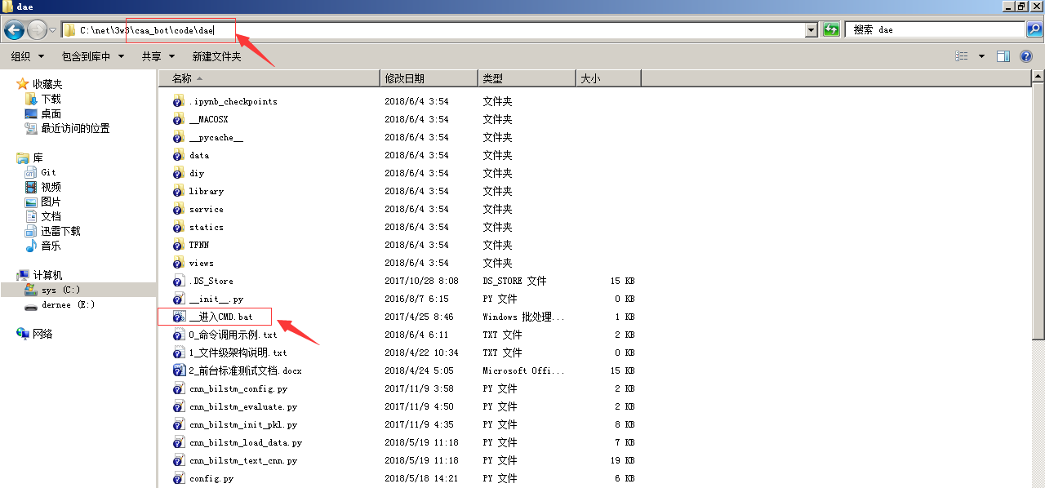

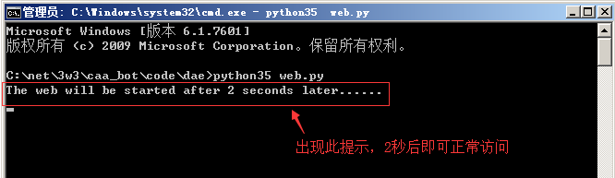

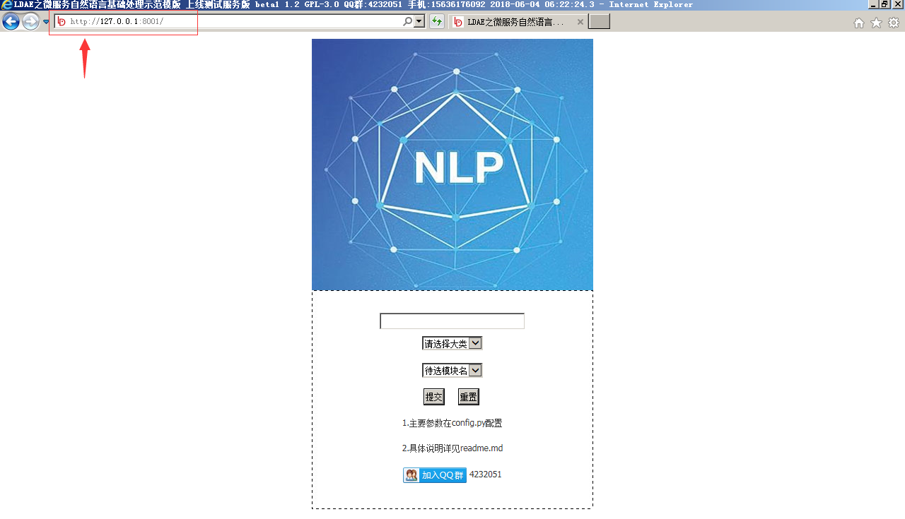

从前台浏览器输入<http://127.0.0.1:8001/>，显示测试界面即启动成功！

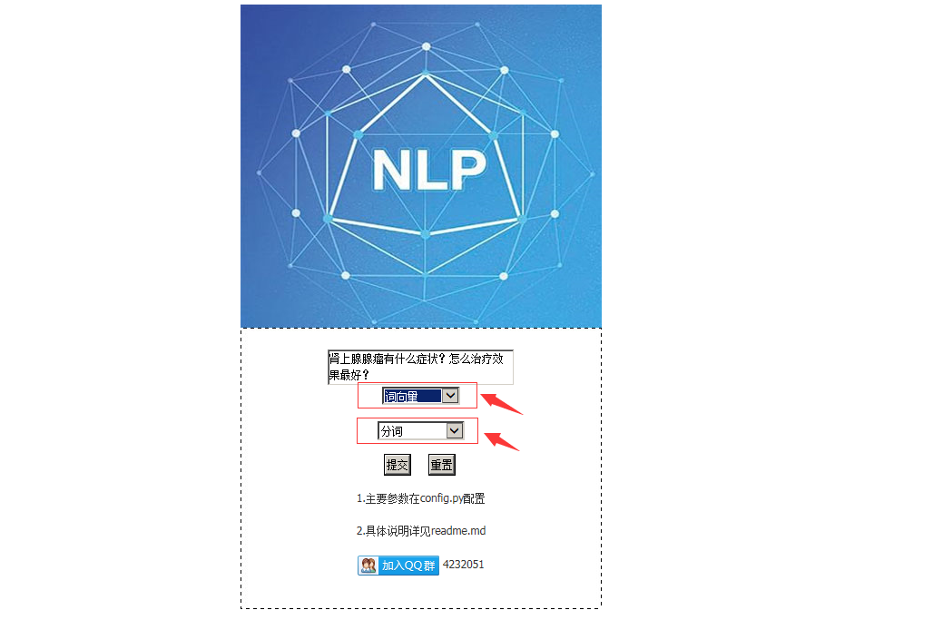

Api调用前请先做好测试工作

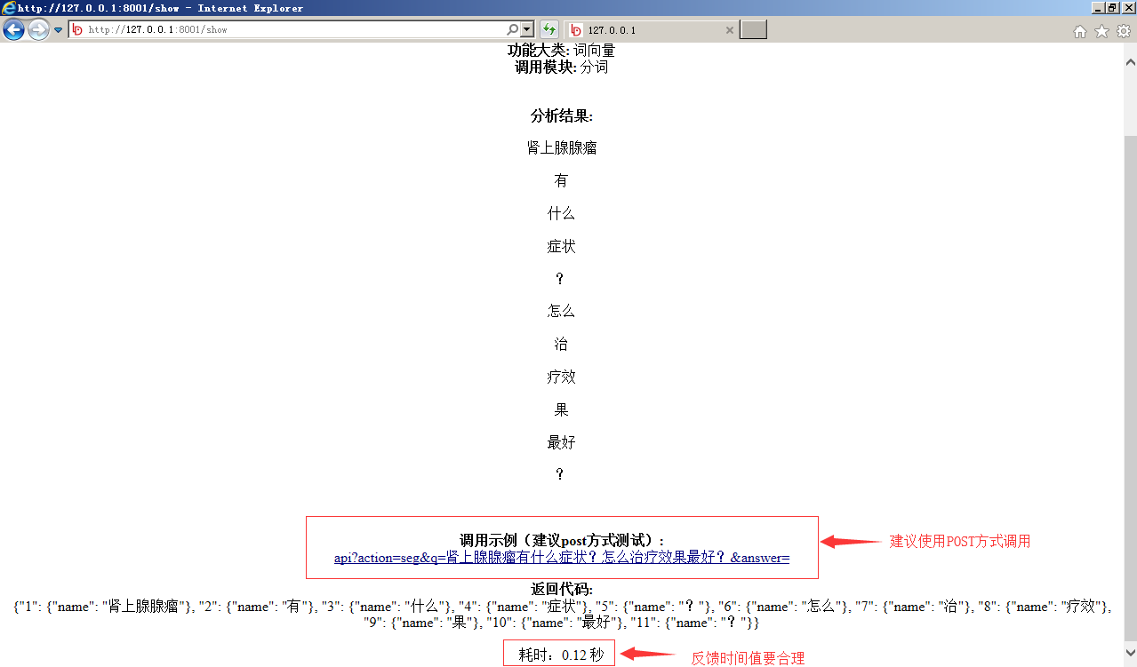

测试成功的界面，API调用默认返回json格式。